Drodzy Uczestnicy i Mieszkańcy!

Prezes Zarząd Krajowy Fundacji im. Brata Alberta ogłasza dwa konkursy:
- Na najładniejszą palmę wielkanocną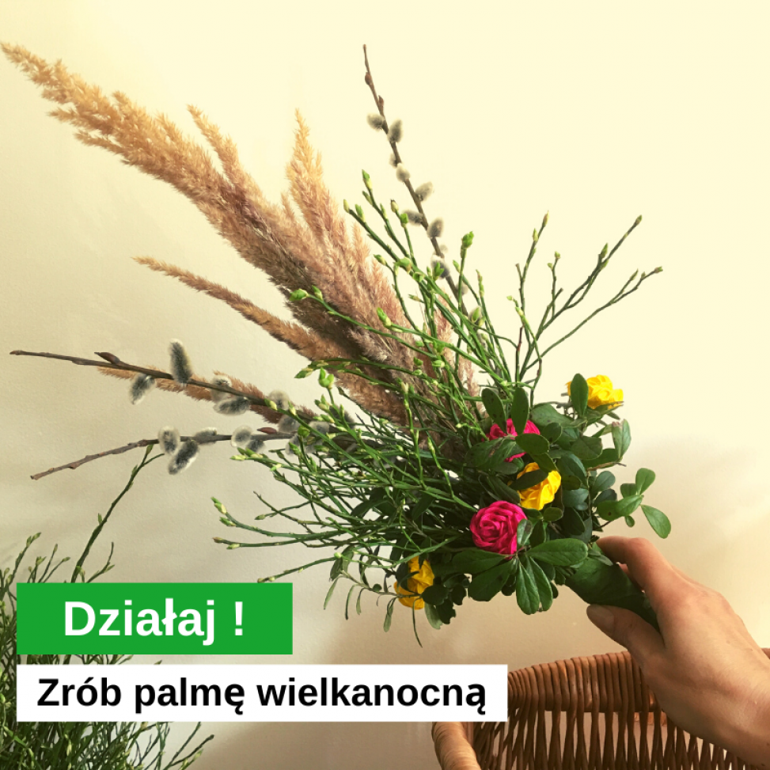

- Na najładniejsza pisankę wielkanocną.

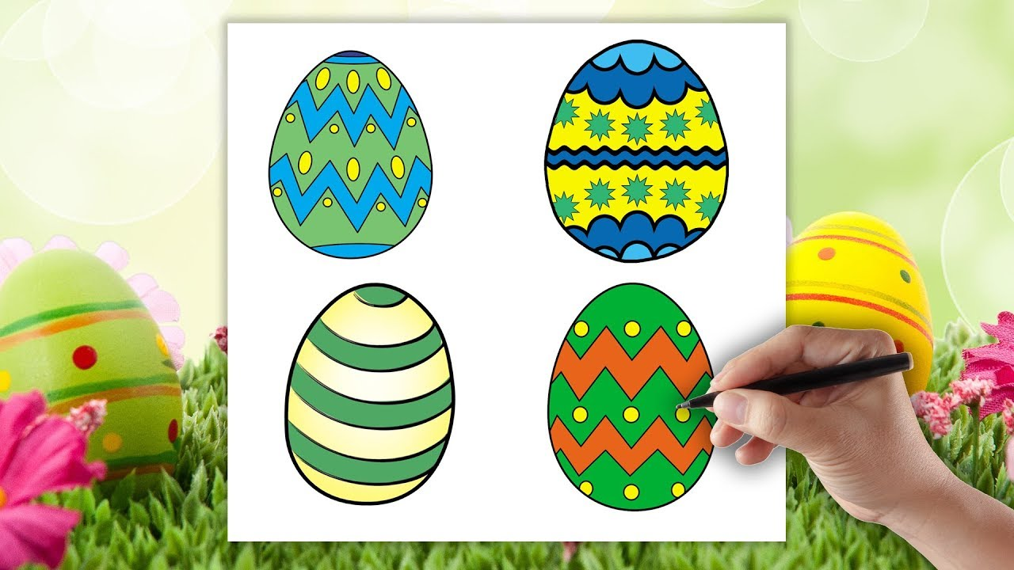

Zasady konkursu
- trzeba wykonać ręcznie,
- można korzystać pomocy, ale niewielkiej, instruktorów lub członków rodziny,
- technika dowolna,
- im większa pomysłowość tym lepiej.
- zdjęcia palm należy nadesłać na e-mail tadeusz@isakowicz.pl do soboty 27 marca br.
- zdjęcia pisanek należy nadesłać na e-mail tadeusz@isakowicz.pl do Wielkiego Piątku 2 kwietnia br.
- na laureatów czekają nagrody!
- najładniejsze prace będą wystawione w galeriach na FB i stronach.
No to zakasać rękawy i do roboty!

